Naziv nastavnoga predmeta | GEOGRAFIJA
Redni broj i naziv nastavnog sata | 9., Godišnja doba
Razred | 6.razred
Tip sata (obrada, ponavljanje, vježbanje, provjeravanje, kombinirani) | obrada
Ishodi učenja iz kurikuluma  (glavni ishod + razrada ishoda)  2-3 za jedan nastavni sat | Aktivnost učenika | Vrednovanje ishoda I procesa učenja na kraju nastavnoga sata
GEO OŠ B.6.6.Učenik objašnjava složene utjecaje na obilježja klime, uspoređuje klimatske dijagrame te čita kartu klasifikacija klima.  - opisuje obilježja  godišnjih doba prostora u kojemu živi  - pokazuje na  geografskoj karti obratnice i polarnice  - imenuje na crtežu i  određuje na geografskoj karti i globusu toplinske pojaseve te navodi njihove specifičnosti i  povezuje ih s klimatskim obilježjima | - Razgovorom kroz pitanja, i uz pomoć grafičkih prikaza, učenici ponavljaju sadržaj vezan za gibanje Zemlje oko Sunca, trajanje i posljedice te nagnutost Zemljine osi.  - Uz pomoć grafičkih prikaza razgovorom kroz pitanja učenici navode datume pojedinih godišnjih doba te promjene i obilježja godišnjih doba u zavičaju.  *****  - Uz pomoć grafičkih priloga/grafikona i teksta učenici opisuju obilježja pojedinih godišnjih doba prema položajima Zemlje (suncostaj, ravnodnevica).  - Na grafičkim prikazima položaja Zemlje oko Sunca označavaju crvenom bojom obratnice i paralele.  - Prema grafičkim prikazima zaključuju koje je godišnje doba na južnoj polutci kada je kod nas ljeto ili zima.  - Uz pomoć umne mape/ grafikona radom u paru (uz odgovarajući digitalni alat-Coogle i sl.) imenuju toplinske pjaseve.  - Učenici slušaju izlaganje učitelja o različitom zagrijavanju Sunčevim zrakama.  - Uz pomoć grafičkih prikaza Zemlje i teksta različitim bojama bojaju 5 toplinskih pojaseva. Nazive toplinskih pojaseva upisuju pored navedenog grafičkog prikaza.  - Na geografskoj karti i na globusu demonstriraju granice toplinskih pojaseva (obratnice i paralele). Služe se i svojim atlasima.  - Na internetskoj tražilici istražuju i pretražuju slike koje su karakteristične za pojedine toplinske pojaseve prema kontinentima.  *****  - Učenici rješavaju zadatke za provjeru ishoda učenja (u ppt prezentaciji ili korištenjem odgovarajućeg digitalnog alata). | Vrednovanje za učenje: tijekom i nakon sata učitelj prati rad i daje povratne informacije (pitanja, radni listići)  Vrednovanje kao učenje: samovrednovanje (izlazne kartice → pitanja/pojmovi koji nisu jasni, kroz digitalni alat)

PLAN ŠKOLSKE PLOČE
Godišnja doba

21. 3. - proljetna ravnodnevica | 21. 6. –  ljetni suncostaj | 23. 9. - jesenska ravnodnevica | 21. 12. –  zimski suncostaj
- Sunce je okomito u odnosu prema ekvatoru  - dan i noć traju jednako | - Sunce je okomito u odnosu prema sjevernoj obratnici  - dan najdulji, noć najkraća | - Sunce je okomito u odnosu prema ekvatoru  - dan i noć traju jednako | - Sunce je okomito u odnosu prema južnoj obratnici  - dan najkraći, noć najdulja

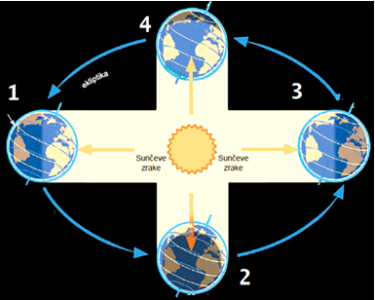
(označiti ekvator i obratnice prema položajima Zemlje)

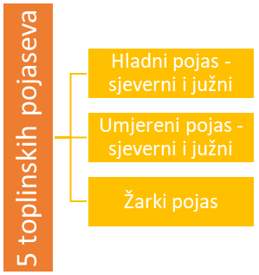

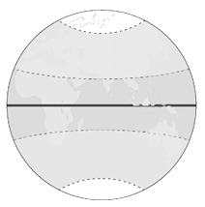

(označiti i obojati toplinske pojaseve)

NAPOMENE

ZADACI ZA PROVJERU ISHODA UČENJA:
- Opišite obilježja Zemlje u vrijeme ljetnog i zimskog suncostaja te u vrijeme proljetne i jesenske ravnodnevice.
- Opišite obilježja pojedinih godišnjih doba u vašem zavičaju.
- Navedite toplinske pojaseve na Zemlji.
- Na geografskoj karti i globusu pokažite granice pojedinih toplinskih pojaseva.
- U kojem toplinskom pojasu se nalazi Hrvatska?
- Koja su obilježja tog toplinskog pojasa?

POVEZNICE S DIGITALNIM SADRŽAJIMA:
- YouTube: https://www.youtube.com/watch?v=WurqcfyZY4k (Zemljina revolucija, Svijet geografije)

Bilješke

________________________________________________________________________________
________________________________________________________________________________
________________________________________________________________________________
________________________________________________________________________________
________________________________________________________________________________
________________________________________________________________________________
________________________________________________________________________________
________________________________________________________________________________
________________________________________________________________________________
________________________________________________________________________________
________________________________________________________________________________
________________________________________________________________________________
________________________________________________________________________________
________________________________________________________________________________
________________________________________________________________________________
________________________________________________________________________________
________________________________________________________________________________
________________________________________________________________________________
________________________________________________________________________________
________________________________________________________________________________
________________________________________________________________________________

